Отчёт

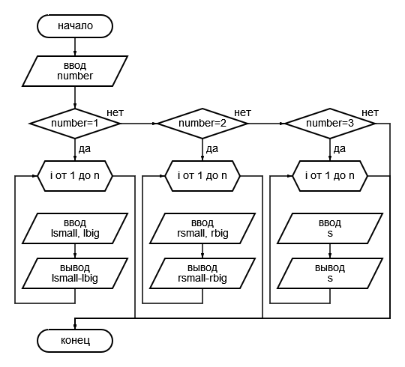

Нисходящее проектирование

Вычисление и вывод разницы

Кириллица

Вычисление и вывод разницы

Вычисление и вывод разницы

Цифра

Латиница

Символ

#include <iostream>

using namespace std;

int main() {

setlocale(LC_ALL, "Russian");

char lbig, lsmall, rbig, rsmall, symbol;

float l,l2, r, s;

int n;

puts("Введите номер операции:\n1 – определение разницы значений кодов в Windows-1251 буквы латинского алфавита в прописном и строчном написании; \n2 – определение разницы значений кодов в Windows - 1251 буквы русского алфавита в прописном и строчном написании; \n3 – вывод в консоль кода символа, соответствующего введенной цифре; \n4 – выход из программы. ");

cin >> n;

switch (n) {

case 1:

{

for (int i = 0; i < 4; i++)

{

cout << "Введите большую лат. букву" << " ";

cin >> lbig;

cout << "Введите маленькую лат. букву" << " ";

cin >> lsmall;

l = lbig - lsmall;

cout << "Разница = " << -l << endl;

}

break;

}

case 2:

{

for (int i = 0; i < 3; i++)

{

cout << "Введите большую рус. букву" << " ";

cin >> rbig;

cout << "Введите маленькую рус. букву" << " ";

cin >> rsmall;

rsmall = rbig - 'a' + 'A';;

cout << int('a' - 'A') << endl;

}

break;

}

case 3:

{

for (int i = 0; i < 3; i++)

{

cout << "Введите цифру" << " ";

cin >> symbol;

s = symbol;

cout << hex << int(s) << endl;

}

break;

}

default:

cout << "Закрываемся";

}

}